Hoofdstuk 1. De kracht uit het Niets!
Otto von Guericke’s biografie. (versie 20210826)

De geschiedenis van de moderne machines begint ruim 450 jaar geleden, dus zeg maar vanaf 1550 n.C. In die tijd waren er vele oorlogen in Europa. In de Nederlanden de 80-jarige oorlog (1568-1648) en in Duitsland de 30-jarige oorlog (1618-1648) om er maar twee te noemen. Er was dus veel armoede, hongersnood en ellende. De mensen hadden het gevoel dat alleen bij God in het hiernamaals alle droevigheid voorbij was. Maar waar God woonde – daar was misschien het paradijs. Maar misschien ook het grote “Niets”. Héél misschien. Want men wist niet zeker of het Niets bestond.

De grote “pionier” van het Niets was Otto von Guericke (1602-1686), de burgemeester van het stadje Magdeburg (Maagdenburg) in Duitsland. Hij hield zich bezig met de vraag of het niets kon bestaan. Naar aanleiding van zijn onderzoekingen schreef hij de “Magdeburgischen Versuche”. (“Maagdenburgse experimenten”). En ja, hij is natuurlijk de man van de Maagdenburger Halve Bollen, bekend uit de natuurkunde. Daar komen we dus nog uitgebreid op terug. Maar eerst: wat schrijft von Guericke zelf – in zijn dagboek en in de “Magdeburgischen Versuche” over het “niets”, het vacuüm:

Es ist also alles was ist, im Nichts, und so Gott das Gefüge der Welt, das er schuf, wieder zu Nichts zurück schüfe, nichts bliebe an seiner Statt als das Nichts, das unerschaffene, so wie es war vor Anfang der Welt….

Das Nichts ist erquickender als der Anblick des Lichts, edler als der Köninge Blut, dem Himmel gleich, höher als alle Gestirne, gewaltiger als der Strahl des Blitzes, vollendet und durchaus beglückend. Das Nichts ist aller Weisheit voll. Wo das Nichts ist, endet der Könige Machtgebot. Nur das Nichts kennt keine Leiden. ….Ausser der Welt ist nur das Nichts….

Vertaling uit het Duits (door Ruud Gersons):
“……Dus alles wat bestaat bevindt zich in het Niets en als God de geschapen wereld weer teniet zou doen, dan zou alleen het Niets daar voor in de plaats over blijven, het ongeschapene, zoals het was voor het begin van de wereld…..

Het Niets is verkwikkender dan de aanblik van het licht, edeler dan het adellijke bloed van koningen, het is aan de hemel gelijk, hoger dan de sterren, geweldiger dan de bliksemstraal, volmaakt en absoluut gelukschenkend. Het Niets is vol van alle bestaande wijsheid. Waar het niets is, eindigt de macht van koningen. Slechts het Niets kent geen lijden. Behalve de wereld is er slechts het Niets……”

Dit lijken eerder woorden van een dichter. Maar dat was von Guericke niet!
Men zegt wel eens dat noodlijden voert tot nieuwe ontdekkingen. In een moeilijke levenssituatie worden mensen creatief. Dat gold zeker voor Von Guericke en zijn tijdgenoten. Maar bij hen was het vooral geestelijke nood en geen lichamelijke. De geestelijke nood leidde onherroepelijk naar de vraag of het wel Gods wil was, de heerschappij over de aarde aan de mensen over te laten.

Even terug in de tijd, zodat onze neuzen dezelfde richting op wijzen, nl. naar de toekomst!

De Renaissance = wedergeboorte.
De Middeleeuwen (zeg tot ca. 1450 n.C.) lijkt een periode als een soort Doornroosje slaap van de mensheid. Men ging minder wakker door het leven. Geloof en onderwerping aan de kerk stonden voorop. In de Renaissance (na 1450 n.C.) wordt de mens wakker, a.h.w. herboren, en wil zelf de touwtjes van zijn leven in handen nemen. Dat gaat natuurlijk niet meteen, maar geleidelijk met vallen en opstaan. De grote voorbode van de nieuwe tijd is Leonardo Da Vinci (1452-1519).
Kijken we vanuit onze tijd terug op de Renaissance, dan kunnen we ons klein voelen, omdat we zo gespecialiseerd zijn op een klein gebied. In die tijd was bijv. Leonardo een universeel genie. Niet dat hij alles kon, wat hij wilde; maar hij wilde wel dat hij alles kon! En daarom is hij heel ver gekomen. Natuurlijk is hij als schilder geboren. Maar daarnaast was hij ingenieur, werktuigbouwkundige, stedenbouwkundige en natuurkundige. Hij deed onderzoek naar hoe het (dode) menselijke lichaam in elkaar zat en hij ontwierp kanonnen. Hij schilderde madonna’s en ontwierp voertuigen die aan onze helikopter en vliegtuig doen denken. En de parachute en het kogellager bedacht Leonardo al. Wat een universeel genie!

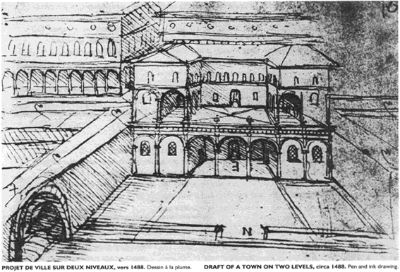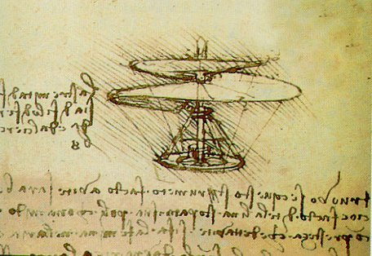

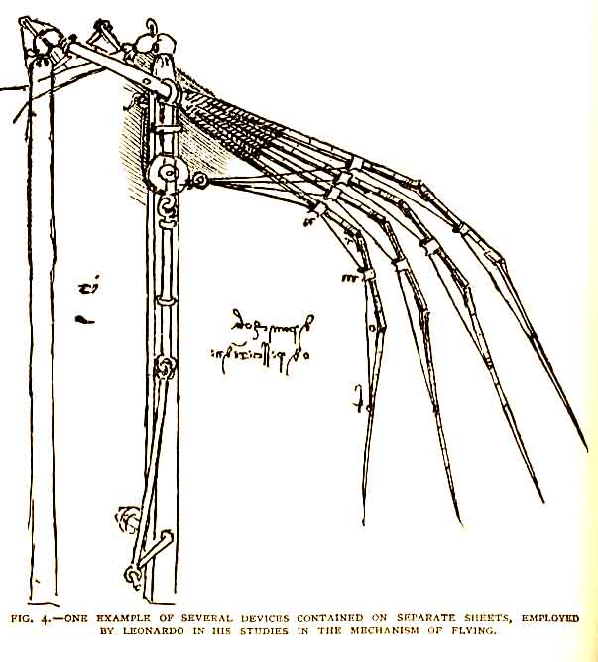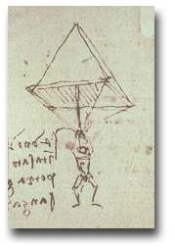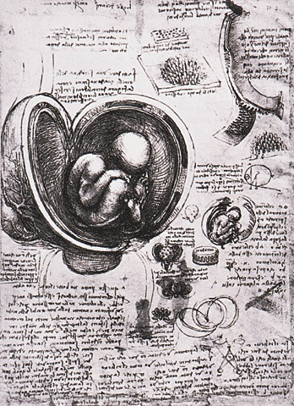
Links: Leonardo mechaniseert de vleugel van een vogel. Kan de mens daarmee opstijgen? Midden: Op weg naar de parachute. Rechts: onderzoek naar de ongeboren vrucht.
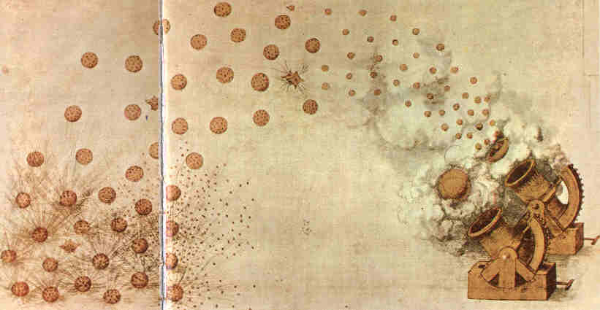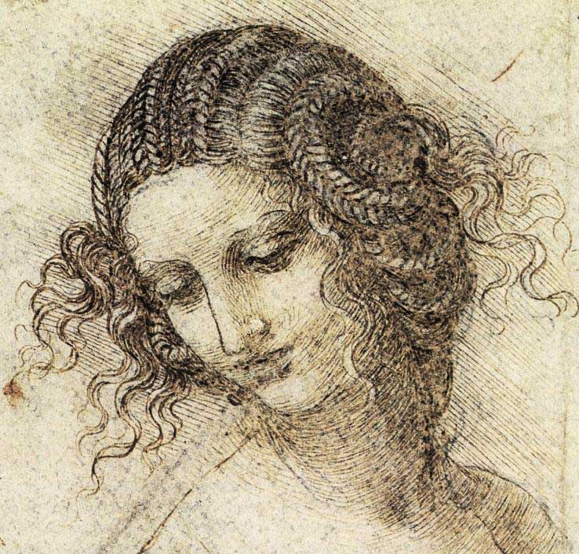
Links: Leonardo als ballistiek onderzoeker. Hoe kunnen onze kogels het beste de vijand treffen? Rechts: zo’n fijn, teer meisjeskopje schilderde hij óók!

Waarom deden de grote Renaissance mensen hun onderzoek? Om God te begrijpen, om een beetje aan hem gelijk te worden. Ze wilden zelf scheppend in de wereld werkzaam zijn. Dit i.t.t. de Middeleeuwen. Toen mocht de mens aan de aarde niets veranderen. De mens was slechts “rentmeester” van God’s schepping. Alles moest bij het oude blijven. De aarde was door God aan de mens slechts uitgeleend om te beheren. In de Renaissance doet de mensheid de stap van beheren naar beheersen!!
De renaissanceschilders wilden met kleur en in beeld scheppend bezig zijn, zoals God zelf. Ze wilden grenzen verleggen.

In de Renaissance waren kunst en wetenschap nog niet uiteen gevallen in twee gescheiden gebieden. Dat zien we direct aan de veelzijdigheid bij Leonardo da Vinci. Zijn wetenschappelijke tekeningen stralen óók kunstzinnigheid uit. Bij ons zijn beide gebieden totaal van elkaar losgeraakt. Op de Vrijeschool zouden we er naar kunnen streven die beide gebieden weer te verenigen!

De figuur van Otto von Guericke (1602-1686) duikt op. Bij hem is alles wetenschap. De kunst is ver te zoeken (hoewel?). En of hij erg religieus was? Dat valt te betwijfelen.

Otto von Guericke (1602-1686)
Hij heette niet altijd Von Guericke, maar gewoon Otto Guericke. Op latere leeftijd werd hij door de keizer in de adelstand verheven en mocht hij “Von” voor zijn naam zetten. Zijn vader had behoord tot de Poolse landadel, had langere tijd in Constantinopel en in Moskou vertoefd, maar was naar Duitsland getrokken en had zich gevestigd in Maagdenburg. (Magdeburg).

Otto werd geboren op 2 november 1602 en bleef het enige kind van het gezin.
Hij kwam al op 15 jarige leeftijd aan de universiteit in Leipzig en studeerde drie jaar filosofie. Om zo jong te gaan studeren was in die tijd tamelijk gewoon. Je kunt het het beste vergelijken met de laatste drie jaren van een gymnasium.
Tijdens die periode sterft zijn vader. Voor de rouwplechtigheden keert hij kort naar Maagdenburg terug. Daarna gaat hij rechten studeren in Jena. Hierna studeert hij in Nederland in Leiden wiskunde! Hij wil uiteindelijk ingenieur worden. Omdat Maagdenburg aan de rivier de Elbe ligt, wil hij als waterbouwkundig ingenieur naar zijn stad terugkeren.

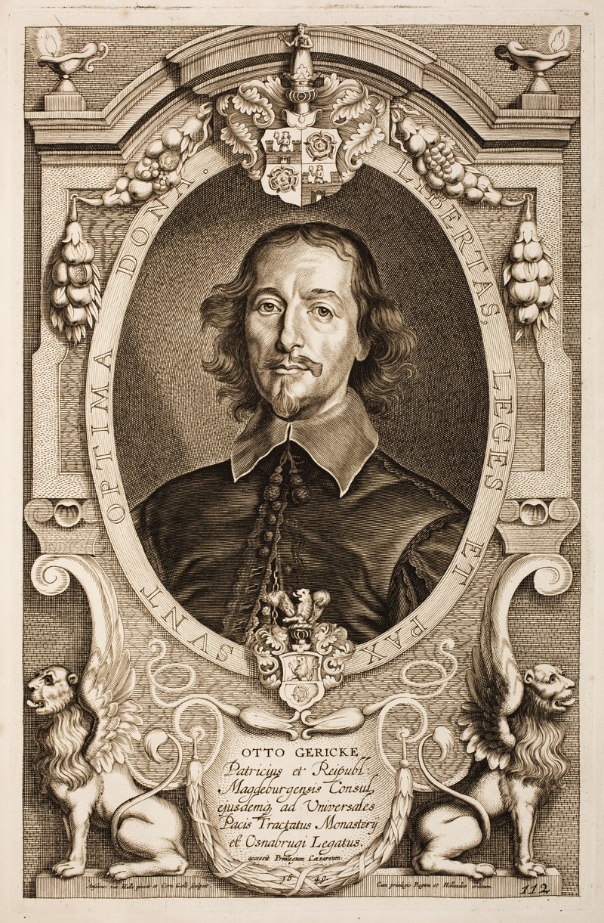

Daarvoor had je veel wiskunde nodig. Maar die omvatte algebra, geometrie (meetkunde), trigonometrie (driehoeksmeting), astronomie (sterrenkunde). Verder verdiepte hij zich in mechanica en optica (leer van de werking van licht). Tenslotte studeerde hij ook vestingbouw (de bouw van muren die een stad moeten verdedigen) en ballistiek of te wel kunnen berekenen hoe de baan van kogels gaat, die vanaf de stadsmuren naar een vijand geschoten moeten worden. Hij wist toen nog niet, dat hij binnen niet al te lange tijd met dit laatste flink te maken zou krijgen!
Het is duidelijk dat hij een zeer brede wetenschappelijke belangstelling had en zich op heel veel gebieden aan het bekwamen was. Uiteindelijk zal hij als stedenbouwkundig- en waterbouwkundig ingenieur naar Maagdenburg terugkeren!

Bij alles wat von Guericke gestudeerd had, moeten we misschien denken aan een Leonardo Da Vinci, die ook zó veelzijdig geschoold was, dat men spreekt van een “Homo Universalis” of te wel “Veelzijdige Mens”. Dat gold zeker ook voor Otto von Guericke!

Maagdenburg in gevaar
Von Guericke is nu 24 jaar. Hij loopt gehaast over de stadsmuren van het stadje Maagdenburg in Duitsland. Het stadje wordt belegerd door de Duitse keizer.

Guericke is een slanke man, met een samengeperste mond en grote haakneus. Fladderende, lange haren omgeven zijn hoofd. Op zijn kin een klein “jonkheren baardje”. Hij gaat gekleed in lange zwarte mantels. Zijn bewegingen zijn altijd wat gehaast.
Veel humor heef hij niet. ’t Is een ernstige man; met ontevreden ogen kijkt hij de wereld in.

Met de opstand van zijn stadje tegen de keizer is hij niet blij. De stad Maagdenburg verwacht echter hulp van Zweden. De koning van Zweden heeft beloofd te hulp te komen. Maar daar gelooft von Guericke niet in. Hij heeft in de gemeenteraad tégen de opstand gestemd, maar de meerderheid was er vóór. Von Guericke was echter oorlogsingenieur en had dus de plicht voor de verdediging van de stad zorg te dragen.
In zijn oorlogsdagboek schrijft hij zijn beklag over het feit dat er zo veel munitie (=kogels) verspild wordt, omdat er zo weinig raak wordt geschoten. Men schiet vanuit de stadsmuren maar een beetje in het rond, maar raakt de vijand niet. En men doet alsof de voorraad kogels onuitputtelijk is. Maar dat is die natuurlijk niet.
De vijandelijke soldaten, het leger van de Duitse keizer, ligt rondom de stad in de velden. De soldaten hebben overal loopgraven gemaakt, waardoor ze vanuit de stadsmuren nauwelijks getroffen worden.
De Zweedse gezant in Maagdenburg, overste Falckenberg blijft doorgaan om de burgers te verzekeren dat de koning van Zweden spoedig hulp zal sturen. Von Guericke ziet dat nog niet gebeuren.
Intussen wordt de situatie nijpend: de vijand gooit brandbommen over de muur de stad in en men rukt op naar de stad, klaar om de muren te bestormen. Als zoiets gebeurt, blaast een wachter op een van de torens op een stormhoorn. Dat betekent: “de vijand komt er aan stormen”. Vandaar “stormhoorn”.
Op 20 mei 1630 overleggen de notabelen op het stadhuis, of het niet beter is met de vijand te onderhandelen om de stad over te geven, zodat bloed vloeien voorkomen kan worden. Von Falckenberg heeft weer breedvoerige uiteenzettingen over de hulp die de koning van Zweden zal sturen. Maar hard maken kan hij niets. Von Guericke is er bij, maar hij luistert niet. Hij is in gedachten buiten, bij wat zich rondom de stad afspeelt. Hij staat aan het venster en tuurt over de stadsmuur naar de velden.
Wat was dat? Een stoot van een hoorn op één van de muren? Hij stormt de kamer uit, naar de marktplaats. Inderdaad: de wachter op de Sint Johannes-toren heeft “storm” geblazen. En de witte oorlogsvlag van overgave is gehesen. Dat betekent dat het leger van de keizer de stad al aan het innemen is.
Von Guericke stormt te paard de stad uit om buiten in het veld de situatie in ogenschouw te nemen. De vissershutjes aan de rivier de Elbe staan al in brand en het leger van de Keizer vernietigt alles wat het onderweg tegenkomt. Maar in het stadhuis gaan de beraadslagingen door over of men zich zal overgeven of niet!
Guericke keert zijn paard om en rijdt terug naar de stad. Met ontzetting op zijn gezicht komt hij de raadszaal binnen. Daar heeft niemand de klokken horen luiden, niemand de stormhoorn gehoord. Dus men discussieert verder: de stad overgeven of niet?
Von Guericke zegt maar een paar zinnen: “ Mijne heren, u kunt zich van uw zetels verheffen. Beraadslagingen zijn niet langer nodig. De vijand is sinds een half uur in de stad!” In zijn dagboek schrijft hij: “Die mededeling kwam de raadsheren als zeer onwaarschijnlijk voor”.

Waarom staan we hier zo uitgebreid bij stil?
We zien hier een situatie, waarbij mensen eindeloos discussiëren over wàt er moet gebeuren in een gegeven situatie, maar niemand doet wat. Von Guericke is een man van de daad; van het doen. Hij onderneemt actie en is sneller in zijn denken en besluitvorming dan de raadsheren in het stadhuis, die beraadslagen wat moet gebeuren àls de stad in handen van de vijanden valt, terwijl dat inmiddels al gebeurd is! Dat is typisch von Guericke. Snel denken en daarmee anderen voor zijn.

Von Guericke’s wereld stort in
Op de dag dat de keizerlijke troepen Maagdenburg innemen, stort von Guericke’s wereld volledig in. De stad gaat in vlammen op, waarbij 20.000 burgers het leven verliezen. Slechts 150 huizen blijven overeind. Van de ene dag op de andere is de jonge, rijke raadsheer een arme man geworden. Zijn jongste kind is door een sabel van een soldaat getroffen en gedood en hij en zijn vrouw worden gevangen genomen. Tijdens die gevangenschap zou hij zich in leven gehouden hebben door horloges van de officieren gerepareerd te hebben.
Door een gelukkig toeval komt hij weer vrij: een zekere generaal von Pappenheim heeft ontdekt, dat von Guericke in de gemeenteraad van Maagdenburg zich altijd tegen de opstand jegens de keizer had uitgesproken. Daarvoor krijgt hij een soort paspoort, waarmee hij overal vrij kan rondreizen.
Von Guericke is nu vrij man. Maar wat moet hij gaan doen?

Terug naar Maagdenburg
Zodra de gelegenheid zich voordoet, keert hij terug naar Maagdenburg en ontwerpt een plan voor de wederopbouw van de stad.
Maar het gaat zoals in veel van dergelijke gevallen: de ingenieur maakt gebruik van de gelegenheid dat zoveel huizen niet meer overeind staan, om de stad te moderniseren. Hij wil grote pleinen en brede boulevards voor meer verkeer van koetsen. En denkt hij ook al aan koetsen die “vanzelf” rijden. Zonder een paard er voor? Dat zou zo maar kunnen. Hij wil elegante straten, betere huizen. Maar hoe hij zijn plannen in de gemeenteraad ook te vuur en te zwaard verdedigt, de burgerij wil alles precies hebben zoals het voor de oorlog was geweest: dezelfde smalle steegjes, exact dezelfde huisjes en alles op dezelfde plek als waar het stond. “Mijn huis op een andere plek? Dat nooit!”, roepen de burgers. Hij moet strijden tegen kleinburgerlijkheid en sentimentaliteit. Er is (nog) geen plek voor grootse, nieuwe gedachten. In deze tijd van strijd met de eigen burgerij van Maagdenburg trekt de verticale plooi die op zijn voorhoofd loopt dieper en dieper.

Wat nu?
Hij is nu 40 jaar oud. In het midden van zijn leven. Wat moet hij gaan doen? Hij wil het liefst – in elk geval voor een tijdje – de bekrompenheid van Maagdenburg de rug toe keren, want hij heeft er schoon genoeg van. Zijn vrouw en tweede kind hebben de gevangenschap niet overleefd. Hem blijft nog één zoon over. Maar hij erft veel rijkdommen van zijn familie en verpacht die, zodat hij rijk en vrijer kan leven. Dan neemt hij de functie van burgemeester van Maagdenburg aan, maar met als speciale taak op te treden als vertegenwoordiger of afgezant van het stadje Maagdenburg op vredescongressen en Rijksdagen (soort parlement) en hij vertegenwoordigt Maagdenburg aan het keizerlijke hof te Wenen. Dit stelt hem in staat om veel te reizen. Een grootse periode in zijn leven breekt aan. Hij ademt de lucht van universiteiten, spreekt overal met geleerden en hoogwaardigheidsbekleders. Hij voert discussies over de vooruitgang van de wetenschap, kortom hij voelt zich weer “man van de wereld”.

0-0-0-0-0

